职业卫生检测技术服务信息公开表
用人单位  名称 | 山东味正品康食品科技股份有限公司
地理位置 | 威海临港经济技术开发区迎宾大道中段259号
联系人 | 于丽丽
调查专业  技术人员名单 | 匡刚、盖广波 | 调查时间 | 2023.06.28 | 陪同人 | 于丽丽
采样专业  技术人员名单 | 匡刚、盖广波 | 采样时间 | 2023.06.29 | 陪同人 | 于丽丽
检测专业  技术人员名单 | 田立茹、郭秀丽、常鑫钰 |  | 检测时间 | 2023.07.03
影像资料  （调查影像资料及采样影像资料） | 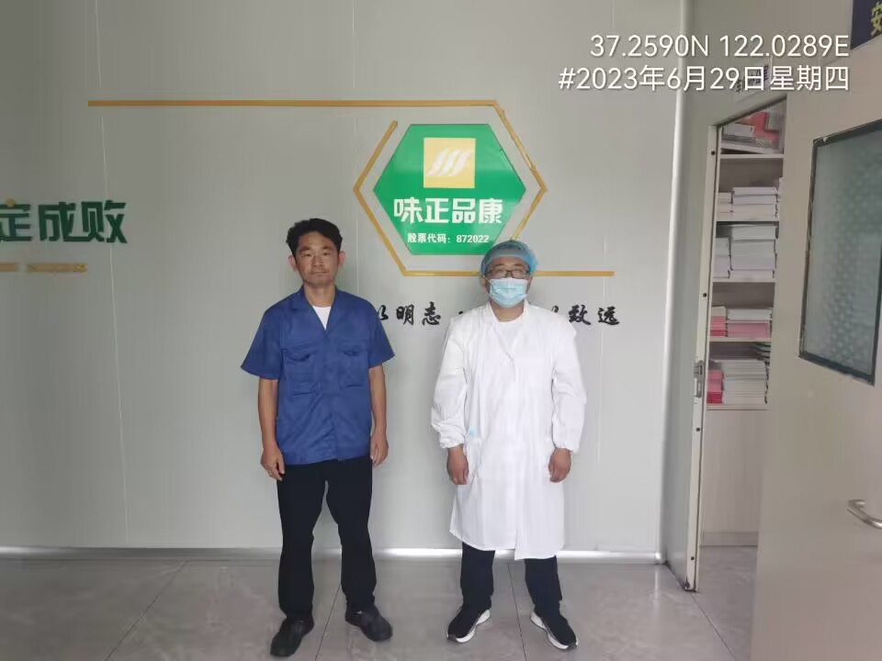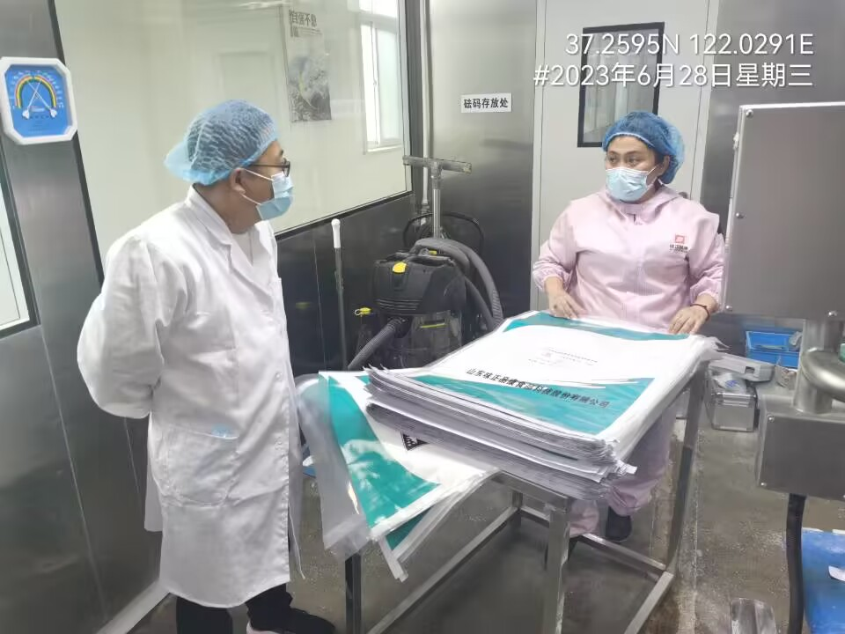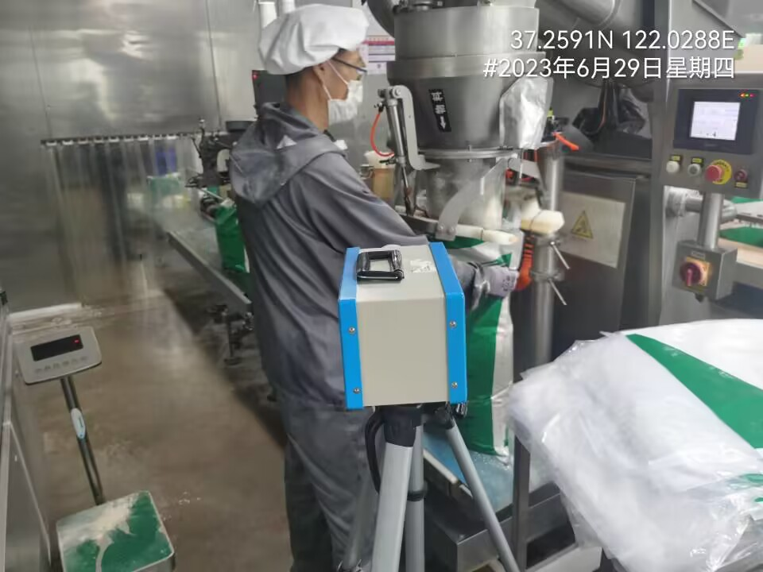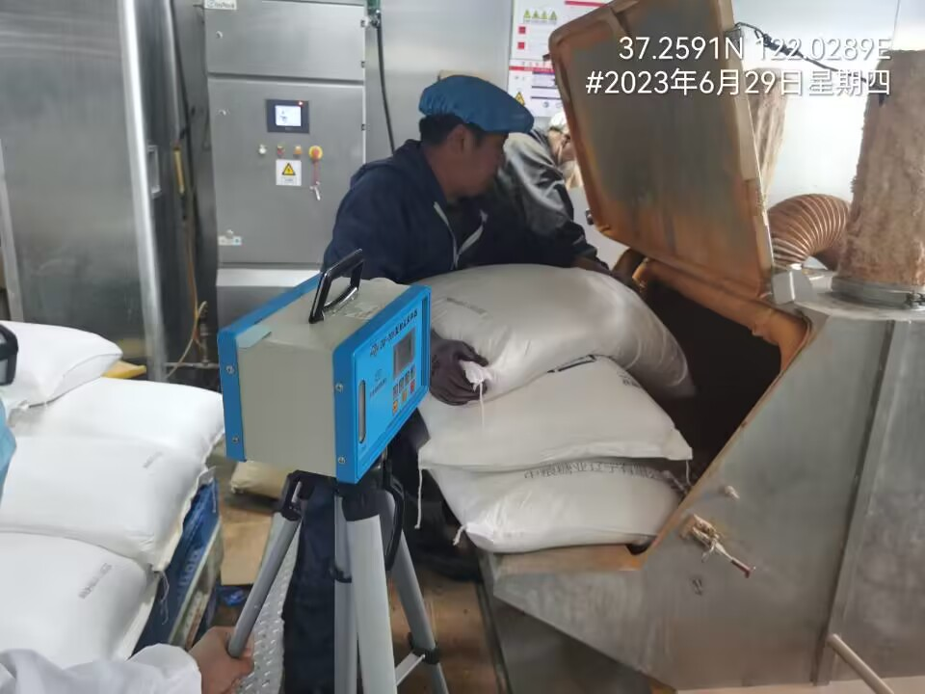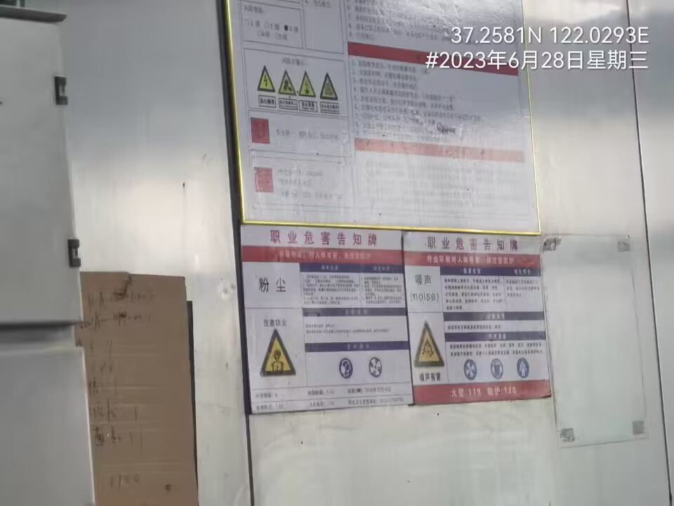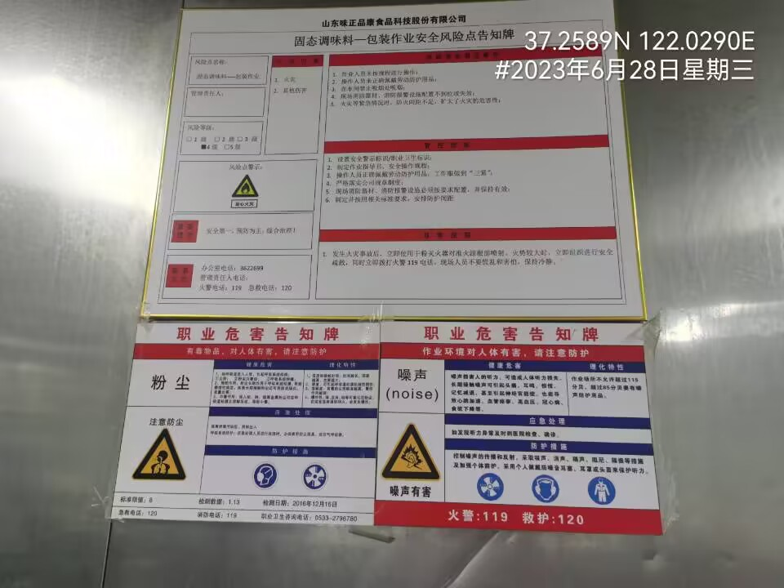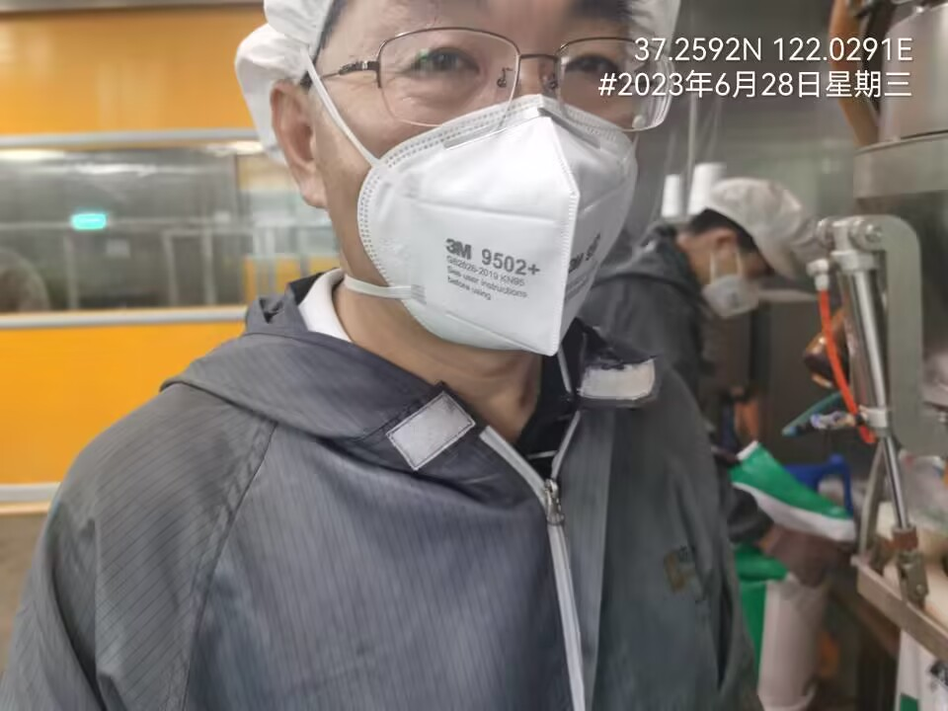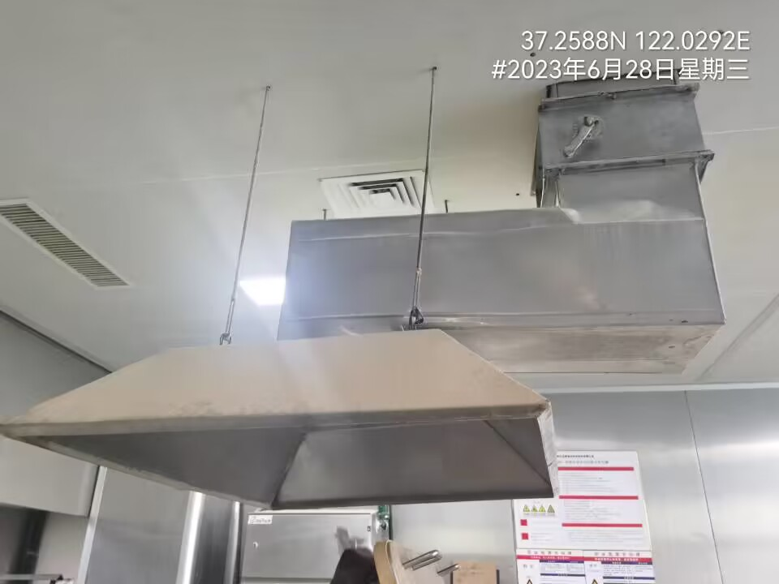
公示日期：2023.08.24

